STUDENTI DEMOCRATICI
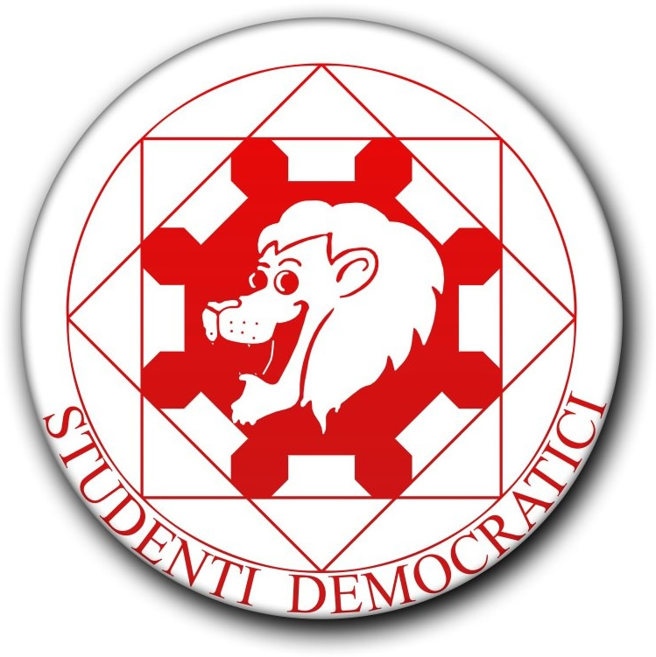
In News, Politecnico scritto da Paolo Guizzardi il 30 ottobre 2015

CONFERENZA STAMPA PRESENTAZIONE “E.SHOWCARD”
Si comunica che Mercoledì 4 Novembre alle ore 11.00 presso la Mediateca Regionale Pugliese di Bari si terrà la conferenza stampa di presentazione della nuova Showcard che offre numerose agevolazioni per il cinema e gli spettacoli dal vivo.
Di seguito la locandina dell’evento.
